# 实验变差函数

实验变差函是指应用观测值计算的变差函数。对于不同的滞后距h，可计算出相应的实验变差函数。

一维实验变差函数的计算公式：

$$γ^{*}\left(h\right)=\frac{1}{2N\left(h\right)}\sum_{i=1}^{N\left(h\right)}{{\left[Z\left(x_{i}\right)-Z\left(x_{i}+h\right)\right]}^{2}} i=1,…, N\left(h\right)$$

这里 $N\left(h\right)$ 是以向量h相隔的实验数据对的数据对数目， ${\left[Z\left(x_{i}\right)-Z\left(x_{i}+h\right)\right]}^{2}$ 的算术平方根一半即为一个 $h$ 的变差函数值。

补充：空间自相关性是用来根据已知点和未知点之间的相关性来用已知点预测未知点的方法，而这个相关性的表示多是用半方差或者半变异函数。空间滞后距只是一个矢量距离h，是半方差函数或者半变异函数中的X轴，在滞后距范围内存在着两点之间自相关性的最大距离也就是变程。滞后距并不是指现实中的实际距离，只是在空间趋势预测中的半方差函数或者其他模型中才有实际的意义。

例：设 $Z\left(x\right)$ 为一维区域化变量，满足本征假设，又已知 $Z\left(1\right)=2，Z\left(2\right)=4，Z\left(3\right)=3，Z\left(4\right)=1，Z\left(5\right)=5，Z\left(6\right)=3，Z\left(7\right)=6，Z\left(8\right)=4，$ 试求： $γ^{*}\left(1\right)，γ^{*}\left(2\right)，γ^{*}\left(3\right)$。

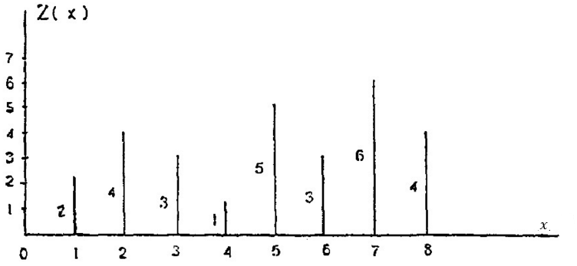

解：因为以1为相隔的数据有7对： $\left(x_{1},x_{2}\right), \left(x_{2},x_{3}\right), \left(x_{3},x_{4}\right), \left(x_{4},x_{5}\right), \left(x_{5},x_{6}\right), \left(x_{6},x_{7}\right), \left(x_{7},x_{8}\right)$，即 $N\left(1\right)=7$，同理 $N\left(2\right)=6$， $N\left(3\right)=5$。

$$γ^{*}\left(1\right)=\frac{1}{2×N(1)}\{{\left[Z\left(x_{1}\right)-Z\left(x_{1}+1\right)\right]}^{2}+{\left[Z\left(x_{2}\right)-Z\left(x_{2}+1\right)\right]}^{2}+{\left[Z\left(x_{3}\right)-Z\left(x_{3}+1\right)\right]}^{2}+{\left[Z\left(x_{4}\right)-Z\left(x_{4}+1\right)\right]}^{2}+{\left[Z\left(x_{5}\right)-Z\left(x_{5}+1\right)\right]}^{2}+{\left[Z\left(x_{6}\right)-Z\left(x_{6}+1\right)\right]}^{2}+{\left[Z\left(x_{7}\right)-Z\left(x_{7}+1\right)\right]}^{2}\}$$

$$=\frac{1}{2×7}\left[{\left(2-4\right)}^{2}+{\left(4-3\right)}^{2}+{\left(3-1\right)}^{2}+{\left(1-5\right)}^{2}+{\left(5-3\right)}^{2}+{\left(3-6\right)}^{2}+{\left(6-4\right)}^{2}\right]=\frac{42}{14}=3.00$$

$$γ^{*}\left(2\right)=\frac{1}{2×6}\left[{\left(2-3\right)}^{2}+{\left(4-1\right)}^{2}+{\left(3-5\right)}^{2}+{\left(1-3\right)}^{2}+{\left(5-6\right)}^{2}+{\left(3-4\right)}^{2}\right]=\frac{20}{12}=1.67$$

$$γ^{*}\left(3\right)=\frac{1}{2×5}\left[{\left(2-1\right)}^{2}+{\left(4-5\right)}^{2}+{\left(3-3\right)}^{2}+{\left(1-6\right)}^{2}+{\left(5-4\right)}^{2}\right]=\frac{28}{10}=2.8$$

# 变差函数与协方差函数的关系

$$γ\left(h\right) =\frac{1}{2}{E[Z\left(x\right)-Z\left(x+h\right)]}^{2}$$

$$=\frac{1}{2}E[{Z\left(x\right)}^{2}-2Z\left(x\right)Z\left(x+h\right)+{Z\left(x+h\right)}^{2}]$$

$$=\frac{1}{2}\{E\left[{Z\left(x\right)}^{2}]-2E[Z\left(x\right)Z\left(x+h\right)]+{E[Z\left(x+h\right)}^{2}\right]\}$$

$$=E{[Z\left(x\right)]}^{2}-E[Z\left(x\right)Z\left(x+h\right)]$$

备注：因为二阶平稳的基本条件之一：在整个研究区内有 $Z(u)$ 的数学期望存在，且等于常数，即， $E\left[Z\left(u\right)\right]=E\left[Z\left(u+h\right)\right]=m\left(常数\right)$，所以上式 $=\frac{1}{2}\left\{2E\left[{Z\left(x\right)}^{2}]-2E[Z\left(x\right)Z\left(x+h\right)\right]\right\}=E{[Z\left(x\right)]}^{2}-E[Z\left(x\right)Z\left(x+h\right)]$

因为 $Cov\left(0\right)= E{[Z\left(x\right)]}^{2}-{\left\{E\left[Z\left(x\right)\right]\right\}}^{2}=E{\left[Z\left(x\right)\right]}^{2}-m^{2}$

$$Cov\left(h\right)= E\left[Z\left(x\right)Z\left(x+h\right)\right]-E\left[Z\left(x\right)\right]E\left[Z\left(x+h\right)\right]=E\left[Z\left(x\right)Z\left(x+h\right)\right]-m^{2}$$

所以， $$γ\left(h\right)=Cov\left(0\right)-Cov(h)$$

# 克里金插值中权系数的确定

在结构分析的基础上，求解变差函数（或协方差），然后解克里金方程组。以普通克里金为例：（$r_{ij}$ 是半方差函数， $λ_{i}$ 表示第 $i$ 个位置处的测量值的未知权重）

$$\left\{\begin{aligned}r_{io}-\sum_{j=1}^{n}{{r_{ij}λ}_{j}=0} \\ \sum_{i=1}^{n}{λ_{i}}=1\end{aligned} i=1, 2,…, n\right.$$

在以上计算中我们得到了对于求解权重系数 $λ_{i}$ 的方程组，写成线性方程组的形式就是：

$$\left\{\begin{aligned}r_{11}λ_{1}+r_{12}λ_{2}+…+r_{1n}λ_{n}=r_{1o} \\ r_{21}λ_{1}+r_{22}λ_{2}+…+r_{2n}λ_{n}=r_{2o} \\ … \\ r_{n1}λ_{1}+r_{n2}λ_{2}+…+r_{nn}λ_{n}=r_{no} \\ λ_{1}+λ_{2}+…+λ_{n}=1\end{aligned}\right.$$

写成矩阵形式即为：

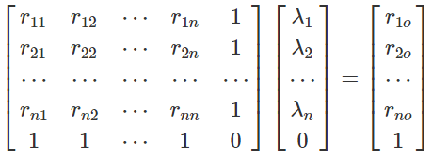

对矩阵求逆即可求解。

# 理论模型之球状模型

$$γ\left(h\right)=c∙Sph\left(\frac{h}{a}\right)=\left\{\begin{aligned}0 h=0 \\ c∙\left[\frac{3}{2}\frac{h}{a}-\frac{1}{2}{\left(\frac{h}{a}\right)}^{3}\right] 0<h≤a \\ c h≥a\end{aligned}\right.$$

其中， $c$ 为基台值（基台值=块金值+拱高值）， $a$ 为变程， $h$ 为滞后距。

* 接近原点处，变差函数呈线性形状，在变程处达到基台值。
* 原点处变差函数的切线在变程的 $2/3$ 处与基台值相交。

# 实例解题

例1：设有一个油藏，在平面上 $S_{1}, S_{2}, S_{3}, S_{4}$ 处有四个井点，其孔隙度值分别为 $Z_{1}, Z_{2}, Z_{3}, Z_{4}$。设孔隙度 $Z(x)$ 是二阶平稳的。其在平面上的二维变差函数是一个各向同性的球状模型，其参数为：块金值 $C_{0}=2$，变程 $a=200$，拱高 $C=20$，据此估计 $S_{0}$ 点处的孔隙度值 $Z_{0}$。

解：由已知带入球状模型公式得：

$$γ\left(h\right)=\left\{\begin{aligned}0 h=0 \\ 22∙\left[\frac{3}{2}\frac{h}{200}-\frac{1}{2}{\left(\frac{h}{200}\right)}^{3}\right] 0<h≤200 \\ 22 h≥200\end{aligned}\right.$$

${ Z}_{0}$ 的估计量为 ${Z_{0}}^{*}=\sum_{i=1}^{4}{λ_{i}Z_{i}}$

$$\left\{\begin{aligned}\sum_{i=1}^{n}{\overline{C}\left(x_{i}-x_{j}\right)λ_{i}-μ=\overline{C}(x_{0}-x_{j})} \\ \sum_{i=1}^{n}{λ_{i}}=1\end{aligned} j=1, …, n\right.$$

普通kriging方程组的矩阵形式为 $\left[K\right]\left[λ\right]=[M_{2}]$，所以 $\left[λ\right]={\left[K\right]}^{-1}[M_{2}]$。

$\left[λ\right]=\left[\begin{aligned}λ_{1} \\ λ_{2} \\ λ_{3} \\ λ_{4} \\ -μ\end{aligned}\right]$ $\left[K\right]=\left[\begin{matrix}C_{11} & C_{12} & C_{13} & C_{14} & 1 \\ C_{21} & C_{22} & C_{23} & C_{24} & 1 \\ C_{31} & C_{32} & C_{33} & C_{34} & 1 \\ C_{41} & C_{42} & C_{43} & C_{44} & 1 \\ 1 & 1 & 1 & 1 & 0\end{matrix}\right]$ $\left[M_{2}\right]=\left[\begin{aligned}C_{01} \\ C_{02} \\ C_{03} \\ C_{04} \\ 1\end{aligned}\right]$

备注：在上面克里金插值中权系数的确定中，最后的矩阵形式里是 $r_{ij}$，而这里写的是 $C_{ij}$，可以看到下面求 $C_{ij}$ 的式子，在之前一篇《普通kriging插值公式推导》中提到半方差函数定义为 $r_{ij}=σ^{2}-C_{ij}$，其等价形式为 $r_{ij}=\frac{1}{2}E[{{(Z}_{i}-Z_{j})}^{2}]$。前几篇文档中其实一共提出了求解权值的两种表达：

$$\left\{\begin{aligned}\sum_{i=1}^{n}{\overline{C}\left(x_{i}-x_{j}\right)λ_{i}-μ=\overline{C}(x_{0}-x_{j})} \\ \sum_{i=1}^{n}{λ_{i}}=1\end{aligned} j=1, …, n\right.$$

$$\left\{\begin{aligned}r_{io}-\sum_{j=1}^{n}{{r_{ij}λ}_{j}=0} \\ \sum_{i=1}^{n}{λ_{i}}=1\end{aligned} i=1, 2,…, n\right.$$

$r_{ij}$ 是半方差函数， $λ_{i}$ 表示第 $i$ 个位置处的测量值的未知权重， $C$ 表示空间协方差。

相应求解的矩阵形式为：

$\left[\begin{matrix}C_{11} & C_{12} & … & C_{14} & 1 \\ C_{21} & C_{22} & … & C_{2n} & 1 \\ … & … & … & … & … \\ C_{n1} & C_{n2} & … & C_{nn} & 1 \\ 1 & 1 & … & 1 & 0\end{matrix}\right]\left[\begin{aligned}λ_{1} \\ λ_{2} \\ … \\ λ_{n} \\ -μ\end{aligned}\right] =\left[\begin{aligned}C_{01} \\ C_{02} \\ … \\ C_{0n} \\ 1\end{aligned}\right]$

$\left[\begin{matrix}r_{11} & r_{12} & … & r_{14} & 1 \\ r_{21} & r_{22} & … & r_{2n} & 1 \\ … & … & … & … & … \\ r_{n1} & r_{n2} & … & r_{nn} & 1 \\ 1 & 1 & … & 1 & 0\end{matrix}\right]\left[\begin{aligned}λ_{1} \\ λ_{2} \\ … \\ λ_{n} \\ 0\end{aligned}\right] =\left[\begin{aligned}r_{1o} \\ r_{2o} \\ … \\ r_{no} \\ 1\end{aligned}\right]$

可以看到下面两个例题中都是以 $C_{ij}$ 来计算权值矩阵的， $r_{ij}$ 与 $C_{ij}$ 的关系是： $r_{ij}=σ^{2}-C_{ij}$， $σ^{2}$ 表示空间任意一点 $\left(x, y\right)$ 的方差，即 $Var\left[R(x, y)\right]=σ^{2}$，其中， $R\left(x, y\right)$ 表示点 $\left(x, y\right)$ 处的偏差，其方差均为常数。所以并没有冲突。

因为： $C_{11}=C_{22}=C_{33}=C_{44}=C\left(0\right)=σ^{2}=C_{0}+C=22$

所以 $：C\left(h\right)=C\left(0\right)-γ\left(h\right)=22-γ\left(h\right)$

当 $i≠j$ 时， $C_{ij}=C\left(\left|S_{i}-S_{j}\right|\right)=22-γ\left(\left|S_{i}-S_{j}\right|\right)$

于是， $C_{12}=C_{21}=C_{04}=22-γ\left(\sqrt{{50}^{2}+{50}^{2}}\right)=22-γ\left(50\sqrt{2}\right)$

$$=22-\left\{\left[2+20\left(\frac{3}{2}\frac{50\sqrt{2}}{200}\right)-\frac{1}{2}{\left(\frac{50\sqrt{2}}{200}\right)}^{3}\right]\right\}=9.84$$

$$C_{13}=C_{31}=22-γ\left(\sqrt{{150}^{2}+{50}^{2}}\right)=1.22 \\ C_{14}=C_{41}=22-γ\left(\sqrt{{100}^{2}+{50}^{2}}\right)=4.98 \\ C_{23}=C_{32}=22-γ\left(\sqrt{{100}^{2}+{100}^{2}}\right)=2.32 \\ C_{24}=C_{42}=22-γ\left(\sqrt{{150}^{2}+{100}^{2}}\right)=0.28 \\ C_{34}=C_{43}=22-γ\left(\sqrt{{200}^{2}+{50}^{2}}\right)=0 \\ C_{01}=22-γ\left(50\right)=12.66 \\ C_{03}=22-γ\left(150\right)=1.72$$

将以上数值代入普通kriging方程组解的矩阵形式中，得：

$$\left[\begin{aligned}λ_{1} \\ λ_{2} \\ λ_{3} \\ λ_{4} \\ -μ\end{aligned}\right]={\left[\begin{matrix}22 & 9.84 & 1.22 & 4.98 & 1 \\ 9.84 & 22 & 2.32 & 0.28 & 1 \\ 1.22 & 2.32 & 22 & 0 & 1 \\ 4.98 & 0.28 & 0 & 22 & 1 \\ 1 & 1 & 1 & 1 & 0\end{matrix}\right]}^{-1}∙ \left[\begin{aligned}12.66 \\ 4.98 \\ 1.72 \\ 9.84 \\ 1\end{aligned}\right]$$

经计算得： $λ_{1}=0.5182，λ_{2}=0.0220，λ_{3}=0.0886，λ_{4}=0.3712$

因此： ${Z_{0}}^{*}=0.5182Z_{1}+0.0220Z_{2}+0.0886Z_{3}+0.3712Z_{4}$

例2：某地区降水量是一个区域化变量，其变异函数 $γ\left(h\right)$ 的实测值及距离 $h$ 的关系见下表，下面我们试用回归分析方法建立其球状变异函数模型。

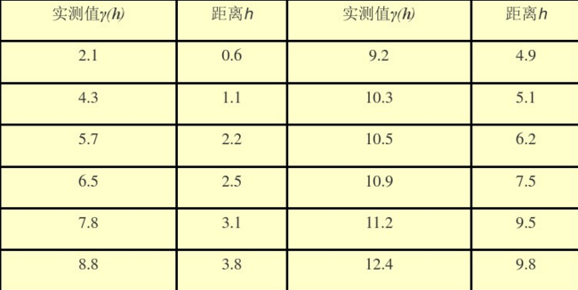

解：球状变异函数的一般形式为：

$$γ\left(h\right)=\left\{\begin{aligned}0 h=0 \\ c_{0}+c∙\left[\frac{3}{2}\frac{h}{a}-\frac{1}{2}{\left(\frac{h}{a}\right)}^{3}\right] 0<h≤a \\ c_{0}+c h≥a\end{aligned}\right.$$

备注：这里的球状变异函数模型形式和上面的不太一样，这里的 $c_{0}$ 表示块金值， $c$ 表示拱高值，基台值=块金值+拱高值。

当 $0<h≤a$ 时，有 $γ\left(h\right)=c_{0}+\left(\frac{3c}{2a}\right)h-{\left(\frac{c}{2a^{3}}\right)}^{3}$

如果记 $y=γ\left(h\right), {b_{0}=c}_{0}, b_{1}=\frac{3c}{2a}, b_{2}=-\frac{c}{2a^{3}}, x_{1}=h, x_{2}=h^{3}$，则可以得到线性模型：

$$y=b_{0}+b_{1}x_{1}+b_{2}x_{2}$$

根据表中的数据，对上式进行最小二乘拟合。它是一种数学上的近似和优化，利用已知的数据得出一条直线或者曲线，使之在坐标系上与已知数据之间的距离的平方和最小。得到：

$$y=2.048+1.731x_{1}-0.00792x_{2}$$

比较上述两个等式，并做简单计算可知： $c_{0}=2.048, c=1.154, a=8.353$，所以球状变异函数模型为：

$$γ^{*}\left(h\right)=\left\{\begin{aligned}0 h=0 \\ 2.048+1.154∙\left[\frac{3}{2}\frac{h}{8.535}-\frac{1}{2}{\left(\frac{h}{8.535}\right)}^{3}\right] 0<h≤8.535 \\ 3.202 h≥8.535\end{aligned}\right.$$

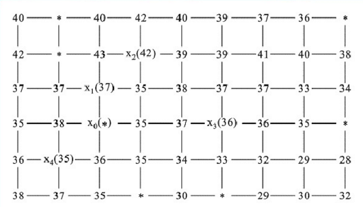

4个观测点 $x_{1}, x_{2}, x_{3}, x_{4}$ 的观测值分别为 $Z\left(x_{1}\right)=37, Z\left(x_{2}\right)=42, Z\left(x_{3}\right)=36, Z\left(x_{4}\right)=35$，如果假设降水量的变异函数是向同性（即变异函数在各个方向的变化都相同）的二维球状模型，其具体形式为上式。现在，用普通克里格法父级观测点 $x_{0}$ 的降水量 $Z\left(x_{0}\right)$。

当 $i=j$ 时， $c_{11}=c_{22}=c_{33}=c_{44}=c\left(0\right)=c_{0}+c=2.048+1.154=3.202$。

根据克里格矩阵的对称性，当 $i≠j$ 时， $c_{ij}=c\left(\left|x_{i}-x_{j}\right|\right)=3.202-γ\left|x_{i}-x_{j}\right|$

由此计算可得： $c_{12}=c_{21}=c_{04}=3.202-γ\left(\sqrt{1^{2}+1^{2}}\right)=3.202-γ(\sqrt{2})$

$$=3.202-\left[2.048+1.154\left(\frac{3}{2}\frac{\sqrt{2}}{8.535}-\frac{1}{2}\frac{{\left(\sqrt{2}\right)}^{3}}{{8.535}^{3}}\right)\right]=0.870$$

$$c_{13}=c_{31}=3.202-γ\left(\sqrt{3^{2}+1^{2}}\right)=0.542$$

$$c_{14}=c_{41}=c_{02}=3.202-γ\left(\sqrt{2^{2}+1^{2}}\right)=0.711$$

$$c_{23}=c_{32}=3.202-γ\left(\sqrt{2^{2}+2^{2}}\right)=0.601$$

$$c_{34}=c_{43}=3.202-γ\left(\sqrt{4^{2}+1^{2}}\right)=0.383$$

$$c_{24}=c_{42}=3.202-γ\left(\sqrt{3^{2}+2^{2}}\right)=0.466$$

$$c_{01}=3.202-γ\left(\sqrt{1^{2}}\right)=0.952$$

$$c_{03}=3.202-γ\left(\sqrt{3^{2}}\right)=0.571$$

将以上计算结果代入克里格方程组中：

$$\left[\begin{aligned}λ_{1} \\ λ_{2} \\ λ_{3} \\ λ_{4} \\ μ\end{aligned}\right]={\left[\begin{matrix}3.202 & 0.870 & 0.542 & 0.711 & 1 \\ 0.870 & 3.202 & 0.601 & 0.466 & 1 \\ 0.542 & 2.32 & 3.202 & 0.383 & 1 \\ 0.711 & 0.466 & 0.383 & 3.202 & 1 \\ 1 & 1 & 1 & 1 & 0\end{matrix}\right]}^{-1}∙ \left[\begin{aligned}0.952 \\ 0.711 \\ 0.571 \\ 0.870 \\ 1\end{aligned}\right]=\left[\begin{aligned}0.287 \\ 0.210 \\ 0.202 \\ 0.301 \\ -0.473\end{aligned}\right]$$

即克里格权重系数分别为 $λ_{1}=0.287, λ_{2}=0.210, λ_{3}=0.202, λ_{4}=0.301, μ=-0.473$，所以观测点的降水量的克里格估计值为：根据普通克里格法的基本原理，我们知道， $Z\left(x_{0}\right)$ 估计的基本公式应该是：

$$Z^{*}\left(x_{0}\right)=0.287Z\left(x_{1}\right)+0.210Z\left(x_{2}\right)+0.202Z\left(x_{3}\right)-0.473Z\left(x_{4}\right)$$

$$=0.287×37+0.210×42+0.202×36-0.473×35=37.25 (mm)$$

# 克里格方法的具体步骤

克里格方法又称空间局部插值法，是以变异函数理论和结构分析为基础，在有限区域内对区域化变量进行无偏最优估计的一种方法，是地统计学长的主要内容之一。其实质是利用区域化变量的原始数据和变异函数的结构特点，对未知样点进行线性无偏、最优估计。无偏是值偏差的数学期望为0，最优是指估计值与实际值之差的平方和最小。

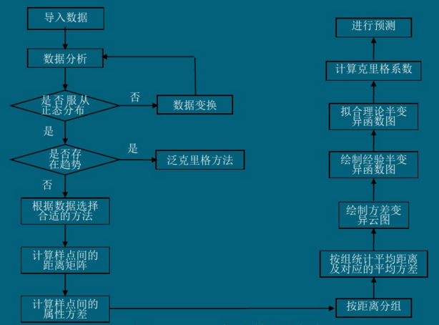

# 克里格方法的优缺点

## 优点

* 估计的无偏性
* 反映了变量的空间结构性
* 能得到估计精度

## 局限性

（1）克里格插值为局部估计方法，对估计值的整体空间相关性考虑不够，他保证了数据的估计局部最优，却不能保证数据的总体最优，因为克里格估计值的方差比原始数据的方差要小。因此，当井点较少且分布不均时可能会出现较大的估计误差，特别是井点之外的无井区误差可能更大。

（2）克里格插值法为光滑内插方法，为减小估计方差而对真是观测数据的离散性进行了平滑处理，虽然可以得到由于光滑而更美观的等值线图或三维图，但一些有意义的异常带也可能被光滑作用而“光滑”掉了。所以有时候，克里格方法被称为一种“移动光滑窗口”。

# 参考

空间自相关中的空间滞后距具体代表什么意思？

<https://zhidao.baidu.com/question/241002363.html>

kriging基础知识：

<https://wenku.baidu.com/view/3d142be827284b73f24250d7.html>

Kriging方法的公式推导：

<https://wenku.baidu.com/view/2827d58db7360b4c2f3f6461.html>

普通Kriging法在空间插值中的运用：

<https://wenku.baidu.com/view/df8155d3195f312b3169a5a6.html>